РОССИЙСКАЯ ФЕДЕРАЦИЯ

КРАСНОЯРСКИЙ КРАЙ

НОРИЛЬСКИЙ ГОРОДСКОЙ СОВЕТ ДЕПУТАТОВ

РЕШЕНИЕ

«____»__________2022 №___________

О внесении изменений в решение Городского Совета от 19.02.2019 № 11/5-247 «Об утверждении Правил благоустройства территории муниципального образования город Норильск»

В соответствии с частью 2 статьи 17 и частью 2 статьи 45.1 Федерального закона от 06.10.2003 № 131-ФЗ «Об общих принципах организации местного самоуправления в Российской Федерации», статьей 28 Устава городского округа город Норильск, Городской совет
РЕШИЛ:

1. Внести в Правила благоустройства территории муниципального образования город Норильск утвержденные решением Норильского городского Совета депутатов от 19.02.2019 № 11/5-247 (далее – Правила), следующие изменения:
1.1. Приложение № 3 Правил изложить в следующей редакции:

«ТРЕБОВАНИЯ
К ВНЕШНЕМУ ВИДУ ОБЪЕКТА СЕЗОННОЙ ТОРГОВЛИ - ПАЛАТКА
ДЛЯ МЕЛКОРОЗНИЧНОЙ ТОРГОВЛИ, ПЛОЩАДЬЮ ОТ 4 М² ДО 8 М²
(С УЧЕТОМ РАССТОЯНИЯ НЕ МЕНЕЕ 1 М ДО ГРАНИЦ ЗЕМЕЛЬНОГО
УЧАСТКА), ДЛЯ РАЗМЕЩЕНИЯ НА ТЕРРИТОРИИ МУНИЦИПАЛЬНОГО
ОБРАЗОВАНИЯ ГОРОД НОРИЛЬСК

- Типовая форма объекта (а, б, в, г, д);
- каркас металлический из труб диаметром 20 - 30 мм;
- быстровозводимый деревянный каркас с решетчатыми перегородками;
- допускается использование белого цвета только в качестве дополнительного (полосы, орнамент) на полотнах указанных цветов;
- допускается нанесение на поверхности логотипов, наименований и изображений в соответствии с Федеральным законом от 13.03.2006 № 38-ФЗ «О рекламе»;
- не допускается использование в качестве покрытия и материала для строительных тентов и пологов «Тарпаулина» (тонкие полоски полиэтилена, которые между собой сплетены в основу, с 2 сторон ламинируемые полиэтиленовой пленкой);
- покрытие прилавков и стоек для продукции должно быть выполнено в едином стиле с покрытием палатки;
- допускается наличие прозрачных световых проемов на поверхности накрытия (крыши) павильона;
- допускается отсутствие прозрачных световых проемов при осуществлении торговли с открытыми плоскостями (стенами), составляющими не менее 30% от площади «стен».

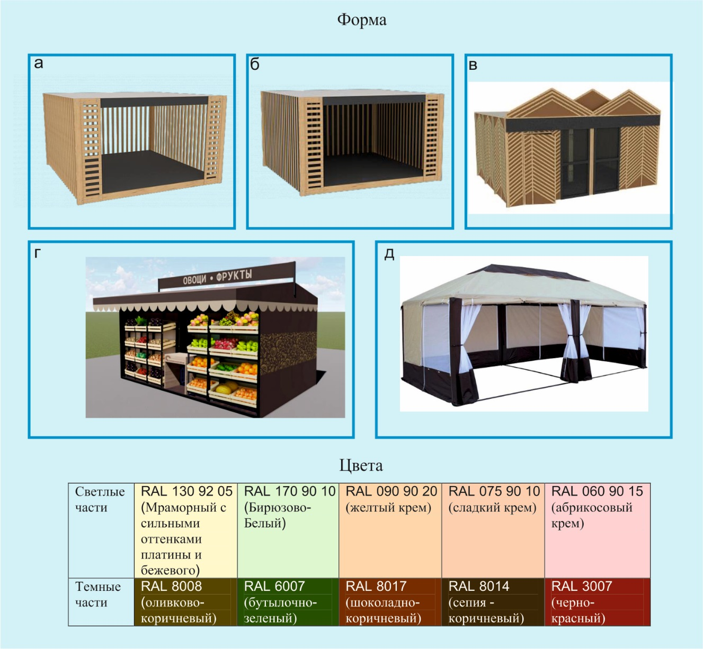

ТРЕБОВАНИЯ
К ВНЕШНЕМУ ВИДУ ОБЪЕКТА СЕЗОННОЙ ТОРГОВЛИ - ПАВИЛЬОН
ДЛЯ МЕЛКОРОЗНИЧНОЙ ТОРГОВЛИ, ПЛОЩАДЬЮ ОТ 9 М² ДО 60 М²
(С УЧЕТОМ РАССТОЯНИЯ НЕ МЕНЕЕ 1 М ДО ГРАНИЦ ЗЕМЕЛЬНОГО
УЧАСТКА), ДЛЯ РАЗМЕЩЕНИЯ НА ТЕРРИТОРИИ МУНИЦИПАЛЬНОГО
ОБРАЗОВАНИЯ ГОРОД НОРИЛЬСК

- Павильон прямоугольной или квадратной формы, с типовым накрытием (крышей) - (а, б, в, г, д, е, ж, з, и);
- каркас металлический из труб диаметром 30 - 50 мм;
- покрытие из водоотталкивающей уличной ткани: ПВХ или ткани «Оксфорд» с плотностью не менее 240;
- допускается наличие прозрачных световых проемов на поверхности накрытия (крыши) павильона;
- допускается отсутствие прозрачных световых проемов при осуществлении торговли с открытыми плоскостями (стенами), составляющими не менее 30% от площади «стен»;
- допускается использование белого цвета только в качестве дополнительного (полосы, орнамент) на полотнах указанных цветов;
- допускается нанесение на поверхности логотипов, наименований и изображений в соответствии с Федеральным Законом от 13.03.2006 № 38-ФЗ «О рекламе»;
- не допускается использование в качестве покрытия и материала для строительных тентов и пологов «Тарпаулина» (тонкие полоски полиэтилена, которые между собой сплетены в основу, с 2 сторон ламинируемые полиэтиленовой пленкой);
- покрытие прилавков и стоек для продукции должно быть выполнено в едином стиле с покрытием павильона.
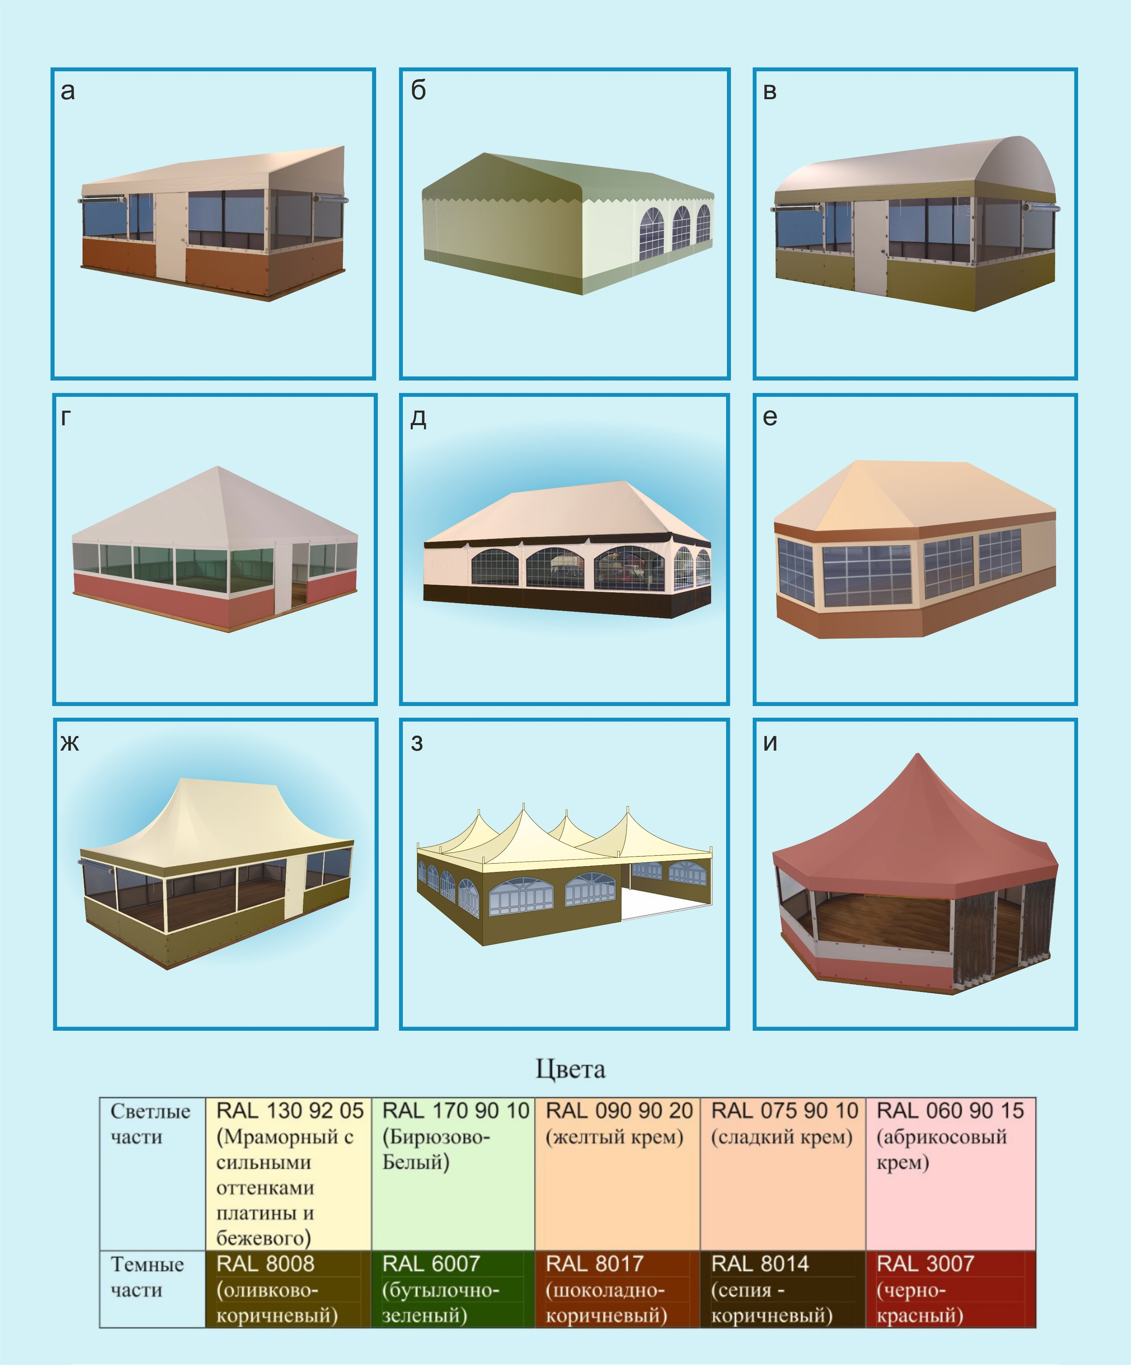

ТРЕБОВАНИЯ К ВНЕШНЕМУ ВИДУ НЕСТАЦИОНАРНЫХ ОБЪЕКТОВ
ОБЩЕСТВЕННОГО ПИТАНИЯ СЕЗОННОГО РАЗМЕЩЕНИЯ - ЛЕТНЕЕ КАФЕ,
ПЛОЩАДЬЮ ОТ 24 М² ДО 150 М² (С УЧЕТОМ РАССТОЯНИЯ НЕ МЕНЕЕ
1 М ДО ГРАНИЦ ЗЕМЕЛЬНОГО УЧАСТКА), ДЛЯ РАЗМЕЩЕНИЯ НА
ТЕРРИТОРИИ МУНИЦИПАЛЬНОГО ОБРАЗОВАНИЯ ГОРОД НОРИЛЬСК

- Типовая форма объекта - (а, б, в, г, д, е, ж, з, и);
- каркас металлический из труб диаметром 30 - 50 мм;
- покрытие из водоотталкивающей уличной ткани: ПВХ или ткани «Оксфорд» с плотностью не менее 240;
- допускается наличие прозрачных световых проемов на поверхности накрытия (крыши) павильона;
- не допускается отсутствие прозрачных световых проемов;
- допускается нанесение на поверхности логотипов, наименований и изображений в соответствии с Федеральным Законом от 13.03.2006 № 38-ФЗ «О рекламе»;
- не допускается использования в качестве покрытия и материала для строительных тентов и пологов «Тарпаулина» (тонкие полоски полиэтилена, которые между собой сплетены в основу, с 2 сторон ламинируемые полиэтиленовой пленкой);
- допускается использование декоративных деревянных и кованых элементов.
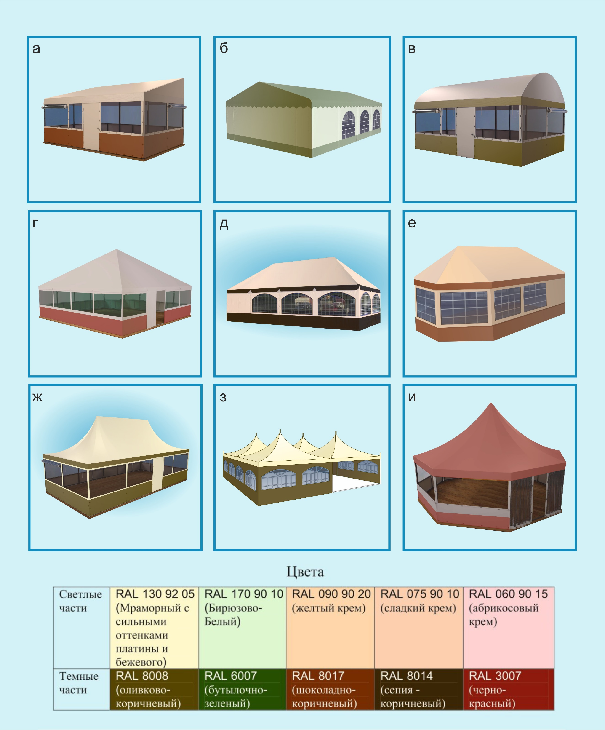

ТРЕБОВАНИЯ К ВНЕШНЕМУ ВИДУ ЛЕТНИХ ДЕТСКИХ АТТРАКЦИОНОВ
ДЛЯ РАЗМЕЩЕНИЯ НА ТЕРРИТОРИИ МУНИЦИПАЛЬНОГО
ОБРАЗОВАНИЯ ГОРОД НОРИЛЬСК

- Конструкции летних детских аттракционов должны быть изготовлены в заводских условиях с соблюдением требований безопасности;
- любая надувная конструкция должна иметь бортик высотой не менее 400 мм;
- допускается применение «суперграфики» в оформлении детской игровой площадки;
- допускается нанесение на поверхности логотипов, наименований и изображений в соответствии с Федеральным Законом от 13.03.2006 № 38-ФЗ «О рекламе».

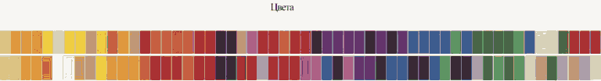»

2. Контроль исполнения настоящего решения возложить на председателя постоянной комиссии Городского Совета по городскому хозяйству Сербина Р.О.
3. Настоящее решение вступает в силу со дня опубликования в газете «Заполярная правда».

Председатель Городского Совета Глава города Норильска

А.А. Пестряков Д.В. Карасев

